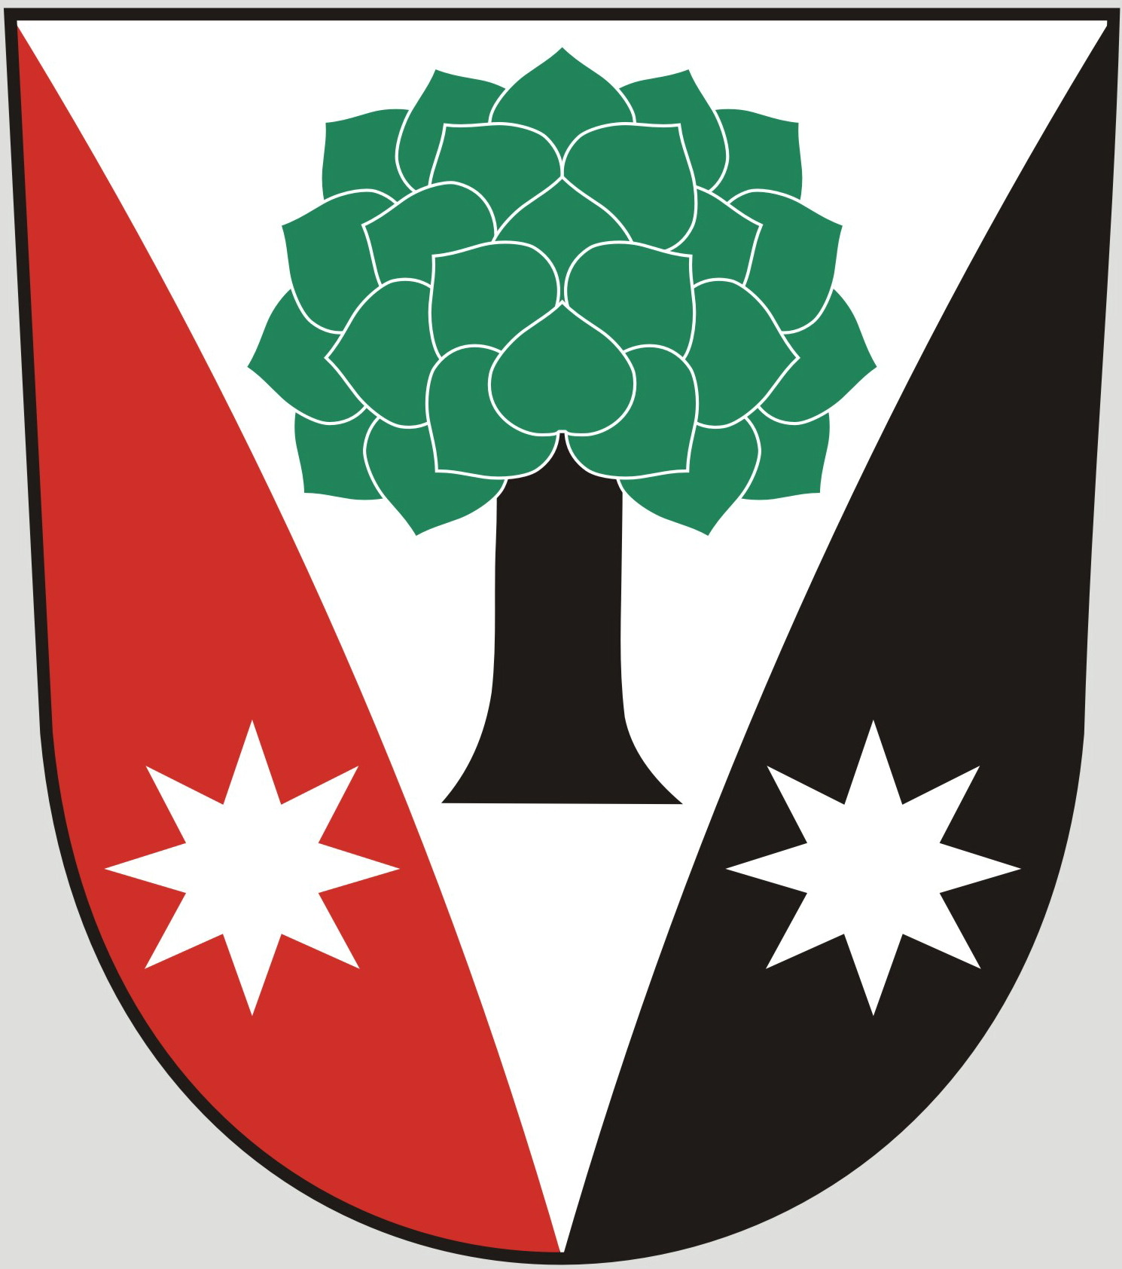
Obec Dřevěnice
Dřevěnice 56, 507 13 Železnice

Vyřizuje:Lukavcová Ludmila
Datum: 19.11..2014
Naše č.j.: 82/2014/Luk
 601 395 386 Vrabec, 736 279 726 Lukavcová
Datové schránky: sska6si
Email: ou.drevenice@tiscali.cz
Internetové stránky: www.drevenice.org

Pozvánka
Na veřejné zasedání zastupitelstva obce Dřevěnice
3.12.2014 od 18:00 hodin

Program jednání

- Kontrola úkolů z minulého zastupitelstva
- Informace - kanalizace a ČOV a vodojem
- Informace o pokračování akce „Cesta v Dolánkách“
- Zpívání u rozsvíceného vánočního stromečku
- Vánoční posezení s důchodci
- Dotace z POV – možnost čerpání
- Kronika
- Různé, dle připomínek zastupitelů obce

Mgr. Dušan Vrabec
starosta obce Dřevěnice

